Pozvání

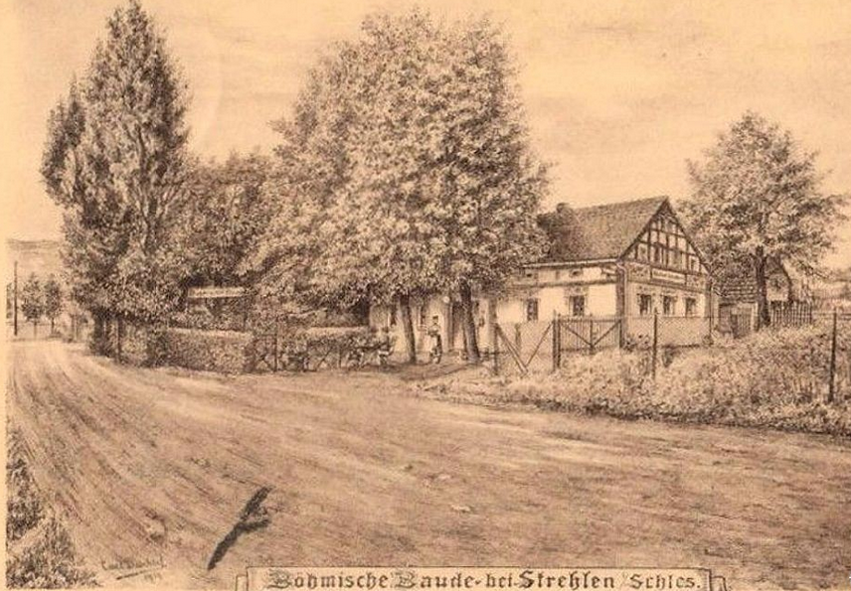

Pozvání na konferenci:
„Svátek kultur v Husinci“
5. zasedání Husinec
Husinec 2.10.2016
Program
Společenský dum v Husinci, ulice Gajova 1
12.00 – 13.00 Mše evangelicky reformované farnosti
Obecní dum v Husinci, ulice Swierkowa 5
13.30 – 13.45 Slavnostní zahájení konference zástupcem obce Strzelin
13.50 – 14.20 Prezentace dokumentárního filmu “Polskie serce, czeska dusza“ (Polské srdce, ceská duse)
14.30 – 17.45 Prednášky
Farár Piotr Rozpędowski - Kněz břeclavského arcibiskupství
Čeští bratři v oblasti Střelínsko
Farář Michał Jabłoński – Farář evangelicky reformované warsavské farnosti
Ze vzpomínek faráře evangelicky reformované cirkve ve Střelíně
Diskuse
15.20-15.40 Pausa
Daniel Franzkowski (MA) – Doktorant Univerzity Palackého Olomouc
Husinecká menšina po druhé světove válce
Dr. habil. Hans Dieter Langer – emeritní vysokoškolský docent Univerzity technické Chemnitz
O dějinách společenského domu v Husinci a muzejním projektu
Diskuse a založení spolku “Mezinárodni spolek kultur“
17.45-17.50 Sváteční otevření výstavy místní představitelkou obce Husinec paní Katarzynou Cyran
Tento spolek si klade za cíl uchovávat kulturní dědictví Husince - Hussinetz-Friedrichstein- Gęsiniec- a jiných českých osad v obvodu města a okresu Strzelin a stát se evropským kulturním strediskem.
Podporováno kulturním centrem Strzelin.

